把乌克兰变成阿富汗：美学者指控美国犯十大罪行

[有理儿有面](javascript:void(0);)

**有理儿有面**

微信号 youli-youmian

功能介绍 你说是不是

2022-11-05[原文](https://mp.weixin.qq.com/s?__biz=Mzg3MjEyMTYyNg==&mid=2247574599&idx=2&sn=3cd24fc121cca31dae748552bfa21a4f&chksm=cef7f032f9807924e4c947b14021435bd4f1c05bce86a36dc7ef5c43ba3ad2ab8256c396e6e5&scene=27#wechat_redirect&cpage=255) 发表于

收录于合集

以下文章来源于开视界 ，作者闻韬



开视界

.

一起见证，伟大复兴！





**全文共2760字，图片14张，预计阅读时间为10分钟。**

**文章转载自“开视界”。**



▼

近日，美国知名经济学家杰弗里·萨克斯（Jeffrey Sachs）在接受葡萄牙媒体采访时，再次对美国予以猛烈抨击。

萨克斯认为目前美国在俄乌冲突中的做法，是在**让乌克兰变成“下一个阿富汗”，并称“太爱它就摧毁它”正是美国的做法。**

萨克斯称“我非常了解我自己的国家——美国”，指几乎在他的一生中**美国都是一台战争机器**，并列举了**美国入侵过的国家，如越南、老挝、柬埔寨、尼加拉瓜、伊拉克、阿富汗、叙利亚、利比亚......**

萨克斯认为，美国目前的立场会造成危机外溢和核战争的风险，而**欧洲“犯了一个错误**，只是接受美国对这场危机的叙事，而没有真正走上一条更明智的道路。”



杰弗里·萨克斯，是美国著名经济学家，还有众多耀眼的头衔：全球发展问题专家、哥伦比亚大学经济学教授、哈佛大学国际研究中心主任、前联合国秘书长安南的高级顾问、“休克疗法”之父等。他还连续两年被《时代》杂志评为“世界百名最有影响的人物”之一，并被《纽约时报》称为“世界上最重要的经济学家”。

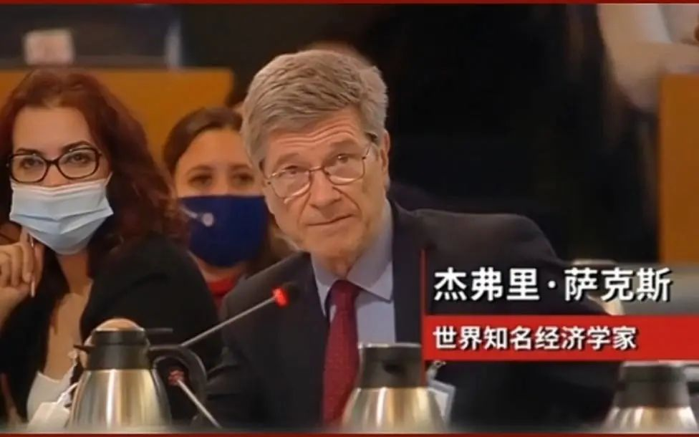

新冠全球大流行后，萨克斯多一个非常重要的身份，担任英国顶级医学期刊《柳叶刀》专门成立的新冠委员会主席。

萨克斯，这不是第一次如次猛烈的抨击美国了。下边，**韬哥给大哥盘点一下仅疫情大流行以来，萨克斯曾对美国的另外九次猛烈的抨击、反驳和揭穿。**

**第一、痛斥美国反华政客对中国的污蔑与攻击**

疫情大爆发后，在中国迅速控制了疫情、恢复了基本的生产、生活而美国因为错误的防疫政策导致自身疫情开始大流行的2020年5月，时任的美国国务卿迈克·蓬佩奥公开对中国进行无耻的污蔑与攻击，称“有大量证据表明，新冠来自武汉那间实验室。”

**萨克斯立即发表文章痛斥美国政客用谎言攻击中国，称“他们是在步麦卡锡的后尘”。**

2020年9月，美国国务卿蓬佩奥为攻击、抹黑中国，公然大放厥词称中国是“帝国主义国家”。

时任联合国可持续发展行动网络领导委员会主席的萨克斯立即发声为中国正名，**指40年来中国从未参加一场对外战争，美国却同一时期至少发动了十几场战争，说中国“侵略成性”的人应该“自己照照镜子”。**

萨克斯萨克斯还指出，**40年里中国基本消除了贫困问题，为全球可持续发展做出了巨大的贡献。**

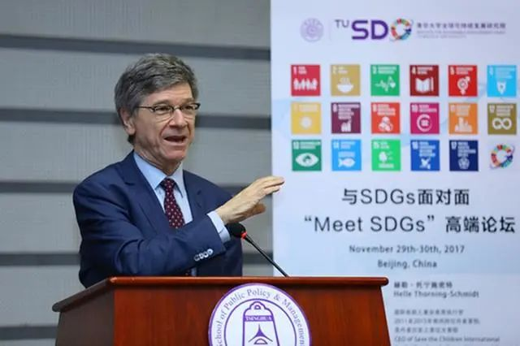

**二、揭露美国炮制的关于我新疆的谎言**

我们知道，为了围攻、遏制、污蔑中国，美国一直疯狂的炮制各类关于新疆的谎言、罪名，还出台了各种制裁政策。美国国务卿蓬佩奥更是亲自登台，不遗余力。

对此，2021年5月14日，萨克斯在美西媒体上发表文章，**一边严厉批评美国在毫无证据情况下对中国的污蔑、揭穿美国炮制的谎言，一边公开向美西方传递中国在全民脱贫上的努力与成就，称中国在全球减贫方面发挥了巨大作用。**

**三、揭露全球贫困是西方掠夺导致**

关于目前在全球范围内存在的严重贫困问题，美国一直在炮制谣言，将其归之于俄罗斯或者中国。

可是在2021年7月，萨克斯在联合国粮食系统峰会预会前的演讲里，却一针见血的指出：**世上的贫困问题从来不是来自缺粮食缺财富，而是来自西方列强掠夺穷者。**

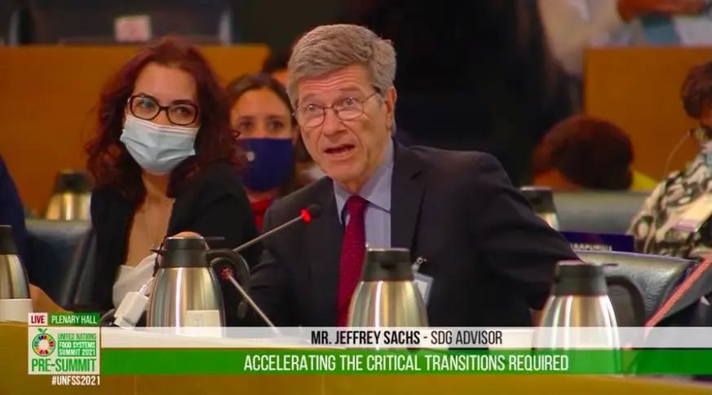

萨克斯还指出，七分之一的美国人现在正处于饥饿状态，但美国政党只关心为富人减税，并阻挠任何真正的贫困解决方案。

**四、指证新冠病毒来自美军生物实验室**

今年5月，萨克斯在《美国国家科学院院刊》（The Proceedings of the National Academy of Sciences）上撰写了一篇文章，暗示新冠病毒是在实验室中制造的。6月中旬，萨克斯在智库GATE中心在西班牙举行的会议上表示：新冠病毒没有任何自然的来源，**更确切地说它是在美国生物技术实验室的一次事故中产生的。**

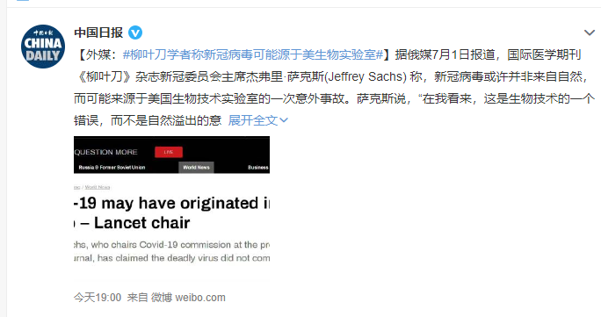

9月15日，《柳叶刀》新冠委员会在经过两年的研究基础上发布的一份报告，指不排除新冠病毒来自实验室。当天，在接受美媒CNN的采访时，**萨克斯直批美国政府涉嫌隐瞒新冠病毒的源头。**

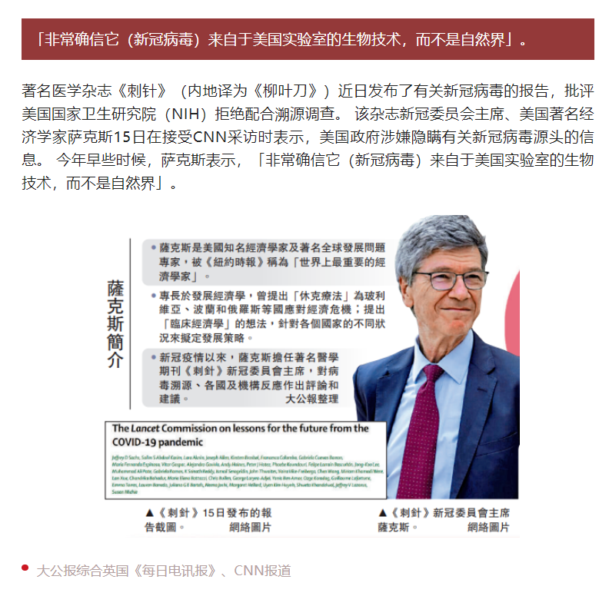

**五、揭露美国为操纵舆论，对中俄进行“极其危险”的错误叙事**

9月21日，萨克斯在接受新华社记者书面采访时表示，**西方有关中国和俄罗斯的错误叙事是“极其危险”的，其目的是操纵舆论。**

萨克斯指出：西方媒体通过操纵事实向西方公众兜售对中国和俄罗斯的恐惧，美国试图通过在世界各地扩大军事联盟，遏制或击败中俄，以维持其世界霸权地位。美国的核心理念是，中国和俄罗斯“试图侵蚀美国的安全和繁荣”。

萨克斯称“讽刺的是，美国近几十年来在阿富汗、伊拉克、利比亚、巴拿马、南联盟等地发动和参与了多场海外战争，中国和俄罗斯却没有。”

**六、指美国是“北溪”管道爆炸的罪魁祸首**

10月2日，在与彭博社现场连线时表示，美国就是“北溪”管道爆炸的罪魁祸首。

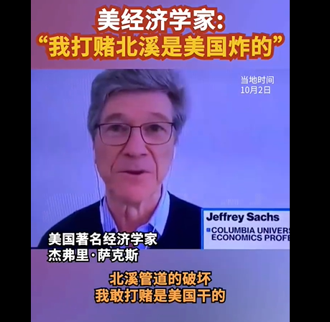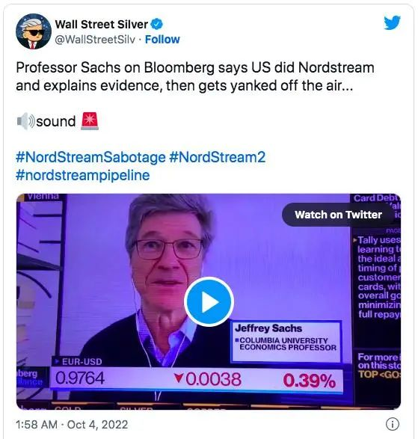

后萨克斯在接受中国央视记者采访再次强调称**“北溪’管道的破坏，美国政府负有责任”，并称美国政府隐瞒了俄乌冲突的前因后果以及背后的真相。**

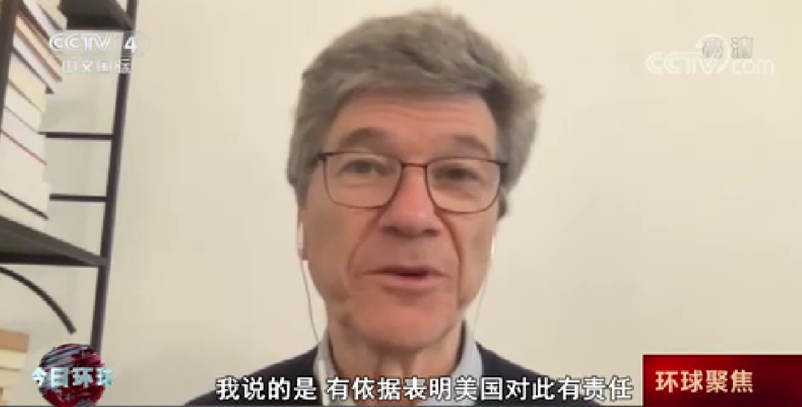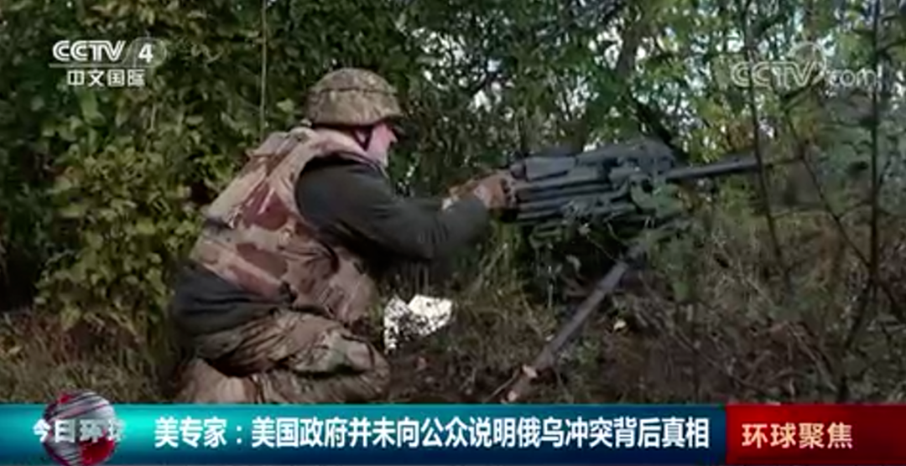

**七、指美国一直是霸权国家，推翻不喜欢的政府并建立起它想要的政府**

10月底，日前，奥地利广播电视台网站发布了萨克斯的音频采访，萨克斯在采访中谈到“战争与和平”的主题时指出，霸权主义一直是美国价值体系的核心，美国频频利用其军事力量直接干预他国内政，是全球军事化程度最高的国家。

萨克斯更是深刻的指出：**美国政界高层对民主没有兴趣，他们所感兴趣的是美国的军事力量。美国在全球85个国家和地区设有军事基地**，美国通过北约的扩张把军队部署在黑海、乌克兰以及格鲁吉亚，这就是美式霸权主义。**美国一直是霸权国家**，自1898年起美国就掌握了美洲的霸权，**美国推翻它不喜欢的政府并建立起它想要的政府。**而据塔夫茨大学近期统计数据显示，自1990年以来，美国已经对外实施了100多次军事干预，美国是全世界军事化程度最高的国家。

**八、指全世界最残暴的国家就是英美**

近日，有媒体曝光了萨克斯在2022年9月的雅典民主论坛中的一段发言，他**痛斥西方民主制度的虚伪并犀利指出“全世界最残暴的国家就是英美”。**

萨克斯称“美国自建国以来，一直是一个充满种族主义、执行种族灭绝的国家，至今仍然如此。”他还指**“截至19世纪世界上最残暴的国家是英国”，而“自1950年以来，世界上最残暴的国家就是美国。”**

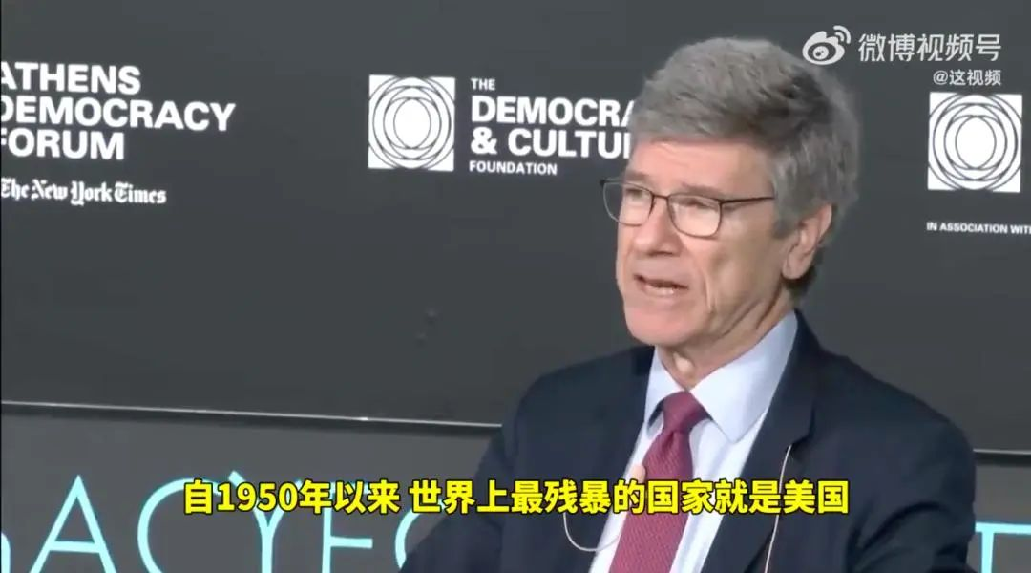

**九、揭露美国是个种族主义国家的真相和历史上的种族灭绝罪行**

这同样是萨克斯在2022年9月的雅典民主论坛中的发言内容，他直指**美国是一个半民主、白人主导的等级制度下充满种族主义的国家，其使命是维护统治精英的特权，这就是美国创立的初衷。**

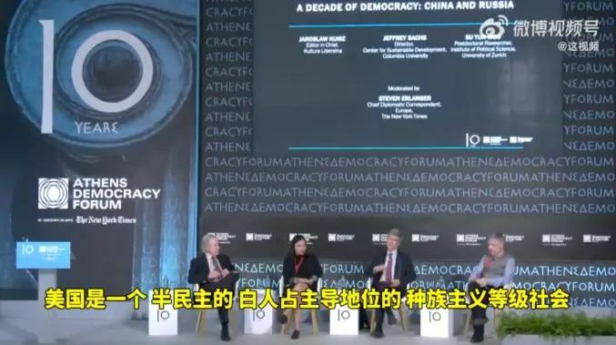

萨克斯称尽管美国比过去确实更多元化了，但今天这个国家还是刚建国时的老样子，**一个奴隶制、实行种族灭绝的国家，为了白人文化而杀害美洲原住民。**而令人惊讶的是，美国如今仍然如此。

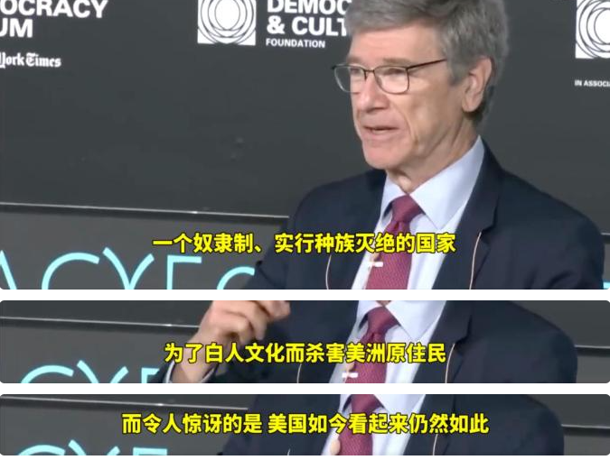

以上加在一起，也可以说是萨克斯揭穿了**美国的十大罪行**。

**最后，韬哥想说的是：这是在美国和整个美西方国家甚至于全球范围内都有重大影响力的美国学者、专家对他自己国家所犯下的罪行的揭穿，我国的主流媒体也都有相关的报道，韬哥这里也只是转述并总结一下，你可以说韬哥的总结不精准或你有异议，但麻烦不要给韬哥扣上所谓的“反美”、“阴谋论”、“造谣”的帽子。**

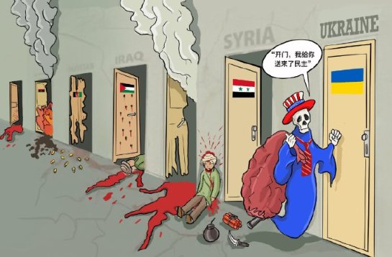

**图片源自网络**





**关注公众号：**

**有理儿有面**

**理   性｜   揭   秘｜   探   讨**







### 精选留言

用户设置不下载评论